
Ministerio de Educación.
Secretaría de Educación.
Dirección de Educación Privada.
Colegio “DR. B. A. HOUSSAY”
Educación Inicial y Primaria.
Urquiza 426 (Sur). Capital. Teléfono: 4224222.

Sres. Padres:
¡Buenos días! Queremos informarles que el lunes pasado se trabajó en el gabinete con Thiago como parte del proceso de acompañamiento que hacemos desde el colegio a nuestros alumnos. Para favorecer la trayectoria escolar y promover la inteligencia emocional en su hijo es muy importante la comunicación entre familia-escuela. Estamos a disposición, ante cualquier duda o consulta puede llamarnos de lunes a jueves de 8.00 a 12.00hs. al teléfono 4224222. Saludos cordiales.

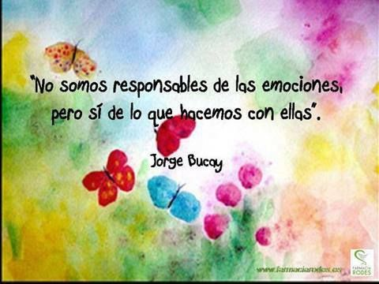
Equipo de Orientación y Apoyo.

